桥东中学2014～2015学年上学期高一年段期中考试
生物试卷
出卷人：陈荣春 核对人：彭冰 林淑娟
一、选择题：（共30道小题，每小题2分，共60分）
1．草履虫是单细胞原生动物，能够完成运动，摄食、消化、呼吸、排泄、生殖等生命活动的基础是
A．具有纤毛 B．具有完整的细胞结构
C．具有细胞核 D．具有收缩泡
2．关于生命系统的结构层次说法正确的是
A．生命系统中各生物体均具有多种组织和系统
B．病毒没有细胞结构，故它的生命活动与细胞无关
C．蛋白质，核酸不属于生命系统的结构层次
D．生命系统层层相依，各生物具有相同的组成、结构和功能
3．下列环境中的生物，属于种群的是
A.一个公园中的花卉 B.一个牧场里的家禽
C.一条河里的鱼 D.一个蜂巢里的蜂
4．关于细胞学说的建立过程中，科学家与其观点不相符的是
A．虎克观察木栓组织，并命名细胞
B．列文虎克观察红细胞、细菌等，并命名细胞
C．施莱登和施旺提出细胞是动植物构成单位
D．魏尔肖提出细胞分裂产生细胞
5．下列有关细胞结构的叙述，正确的是
A．叶绿体和细胞壁都只存于植物细胞中
B．液泡和线粒体都是由双层膜包围的细胞器
C．溶酶体中富含水解酶，能分解细胞内衰老、损伤的细胞器
D．内质网和中心粒只共存于动物细胞中
6．比较小麦和家兔体内的各种化学元素
A．种类和含量都相差很大
B．种类和含量都相差不大
C．种类相差很大，其中相同元素的含量都大体相同
D．种类大体相同，其中相同元素的含量不一定相同
7．2006年度诺贝尔生理学或医学奖授予了两名美国科学家安德鲁·费里和克拉格·米洛，以表彰他们发现了RNA干扰现象。以下对RNA的描述，你认为错误的是
A.RNA是脱氧核糖核酸的简称 B.RNA主要存在于细胞质中
C.吡罗红对RNA的亲和力强 D.RNA由C、H、O、N、P等元素组成

8．H7N9禽流感沉寂一时后“重出江湖”，本月在浙江接连出现两宗感染病例。H7N9病毒的核酸中含有核苷酸的种类及碱基的种类分别是
A．1、4 B．5、8 C．4、4 D．5、4
9．下列关于氨基酸和蛋白质的叙述，错误的是
A．甲硫氨酸的R基是-CH₂-CH₂-S-CH₃，则它的分子式是C₅H₁₁O₂NS
B．酪氨酸几乎不溶于水，而精氨酸易溶于水，这种差异是由R基的不同引起的
C．n个氨基酸共有m个氨基，则这些氨基酸缩合成的一个多肽中的氨基数必为m－n
D．甜味肽的分子式为C₁₃H₁₆O₅N₂，则甜味肽一定是一种二肽
10．下列有关蛋白质功能的叙述，错误的是
A.构成细胞和生物体 B.参与物质运输
C.调节机体生命活动 D.控制细胞遗传
11．DNA是主要的遗传物质，在绿色植物的细胞内，它分布于
A.细胞核、细胞质基质 B.细胞核、核糖体
C.细胞核、内质网 D.细胞核、叶绿体、线粒体
12．下列试剂与鉴定的物质及颜色变化对应关系不正确的是
A．斐林试剂—麦芽糖— 砖红色 B．苏丹Ⅲ染液—脂肪—红色
C．碘液—淀粉—蓝色 D．双缩脲试剂—蛋白质—紫色
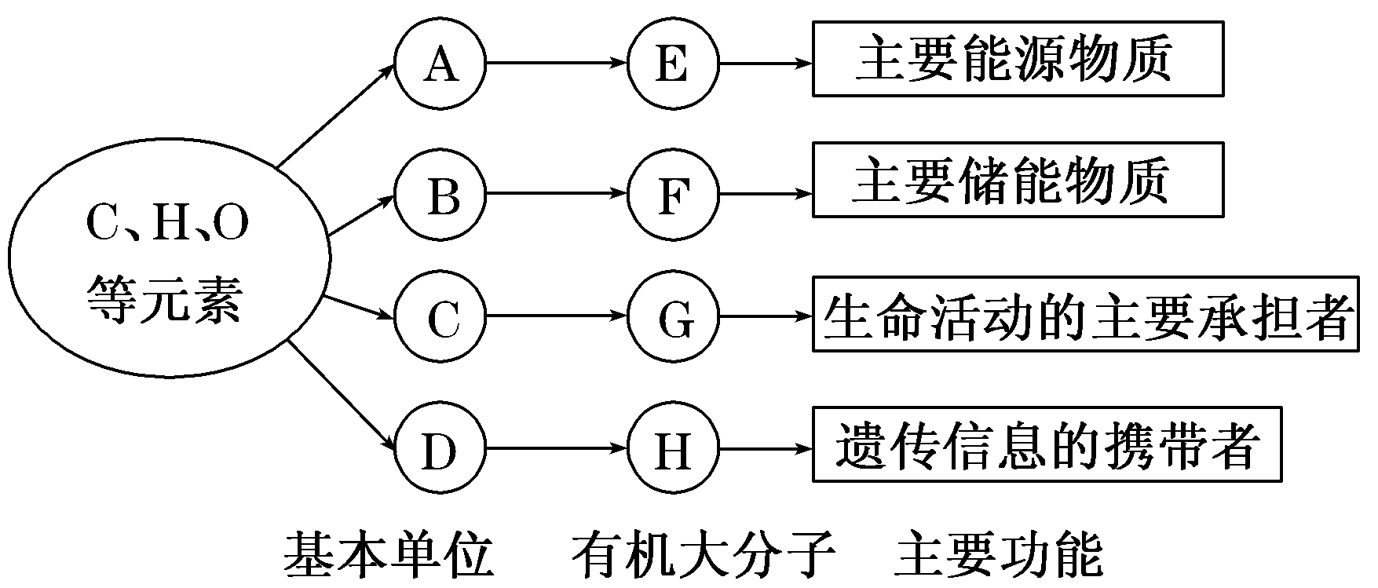
13．以下是生物体内四种有机物的组成与功能的关系图，有关叙述错误的是
A.小麦种子细胞中，物质A是葡萄糖，物质E是淀粉
B.相同质量的E和F彻底氧化分解，释放能量较多的是F
C.物质C的种类约20种，基本组成元素是C、H、O、N
D.SARS病毒的物质H彻底水解后，产物是CO₂和H₂O
14. 下列动植物糖类、脂肪的分类与比较正确的是
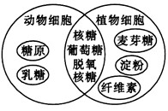
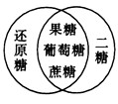
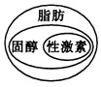
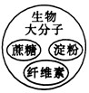

A B C D
15．某学生没有吃早餐就参加了长跑，结果晕倒，同学们把他送到校医务室后，校医的处理措施可能是
A．注射0.9%的生理盐水 B．注射5%的葡萄糖溶液
C．口服氨基酸溶液 D．喝特浓牛奶

16．生物体生命活动的主要承担者、遗传信息的携带者、生命活动的主要能源物质和良好的储能物质依次是
A．核酸、蛋白质、糖类、脂肪 B．蛋白质、核酸 、脂肪、糖类
C．蛋白质、核酸、糖类、脂肪 D．蛋白质、核苷酸、糖类、脂肪
17．细胞膜功能的复杂程度，主要取决于膜上的
A．磷脂含量 B．蛋白质的种类和数量
C．糖的种类 D．水含量
18．红细胞中Fe²⁺ 含量降低时，其血红蛋白减少，红细胞运输氧的能力相应减弱。这个事实说明Fe²⁺的作用是
A.维持细胞正常的渗透压和pH B.与载体作用相同
C.调节离子平衡 D.细胞内化合物的重要组成成分
19．微量元素在生物体内虽然很少,却是维持正常生命活动不可缺少的,可以通过下面哪一实例得到证明
A．Mg是叶绿素的组成成分 B．油菜缺少B时只开花不结果
C．动物血液Ca盐含量太低,会抽搐 D．缺P会影响磷脂的合成
20．生物新陈代谢旺盛、生长迅速时，生物体内的自由水与结合水的比值
A．不变 B．下降 C．升高 D．变化与此无关
21．生活在沙漠中的仙人掌细胞中含量最多的化合物是
A.蛋白质 B.糖类 C.水 D.无机盐
22．下面是关于脂质的叙述，其中正确的是
A．磷脂只由C、H、O三种元素组成，是构成细胞膜的主要成分
B．性激素的化学本质是蛋白质，对维持生物体生殖过程起着重要的调节作用
C．企鹅体内的脂肪有减少热量散失，维持体温恒定的作用
D．脂肪只存在于动物的脂肪细胞中，而其它部位和植物细胞中没有
23．下列关于“观察DNA和RNA在细胞中的分布”实验的说法，正确的是
A.甲基绿和吡罗红对DNA和RNA的亲和力不同，实验中应分别加入甲基绿和吡罗红
B.盐酸能够改变细胞膜的通透性，加速染色剂进入细胞
C.该实验用口腔上皮细胞而不用叶肉细胞，是因为叶肉细胞不含RNA
D.盐酸有利于染色体中DNA与蛋白质分开，不利于DNA与染色剂结合
24．某动物体可以完成下列反应式：（其中 ， 代表不同的单糖）， 代表的可能是
酶
+ 水
+

A.麦芽糖 B.乳糖 C.蔗糖 D.A和C
25．任何系统都有边界，其对系统的稳定至关重要。植物细胞作为一个基本的生命系统，它的边界是
A．细胞壁 B．细胞膜 C．细胞核 D．细胞膜表面的蛋白质

26．科学家常用哺乳动物红细胞作材料来研究细胞膜的组成，是因为哺乳动物的
A.红细胞容易得到
B.成熟的红细胞内没有细胞核膜和众多的细胞器
C.红细胞在水中容易涨破
D.红细胞的细胞膜在光学显微镜下容易观察到
27．农田里的棉花和棉铃虫，它们的体细胞中共有的结构是
①细胞壁 ②细胞膜 ③线粒体 ④叶绿体 ⑤内质网 ⑥核糖体 ⑦中心体
A.①②⑥⑦ B.②③⑥⑦ C.②③⑤⑥ D.②④⑤⑥
28．下列叙述错误的是
A．常见的单糖有果糖、乳糖、核糖、葡萄糖等，它们可以被人体直接吸收
B．淀粉是一种多糖，粮食作物玉米、小麦、水稻的种子中含有丰富的淀粉
C．纤维素不溶于水，人和动物细胞中不含纤维素
D．糖原是人和动物体内常见的多糖，可以为机体提供能量
29．下列有关核酸的叙述中，正确的是
A.除病毒外，一切生物都有核酸存在 B.核酸是由C、H、O、P元素组成的化合物
C.组成核酸的基本单位是脱氧核酸 D.核酸是一切生物的遗传物质
30．下列那一项不是细胞间信息交流的方式
A．胰岛细胞形成的胰岛素通过血液运输作用于组织细胞
B．精子和卵细胞相互接触完成受精作用
C．细胞膜将细胞与环境分隔开
D．高等植物细胞之间通过胞间连丝相互连接
二、非选择题（每空1分，共40分）
31.(5分)下图是几种生物的基本结构单位。请根据图回答下面的问题。
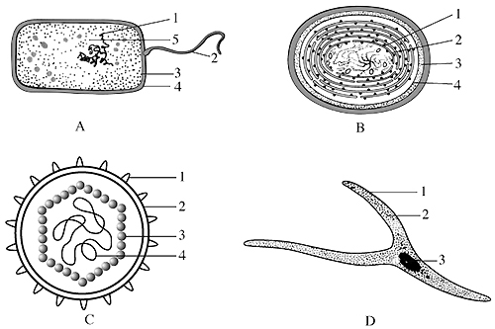

（1）图中属于原核细胞的是 。
（2）图中能进行光合作用的是[ ] ， 能完成此生理过程的物质基础是因为其内含有藻蓝素、 （填写色素名称），因而它是一类 (自养型\异养型)的生物。
32.（4分）生物学实验中常用普通光学显微镜，试回答：
（1）一个细小物体若被显微镜放大50倍，这里“被放大50倍”是指该细小物体的（ ）
A.体积 B.表面积 C.像的面积 D.长度或宽度

（2）当显微镜的目镜为10x、物镜为10x时，在视野直径范围内看到一行相连的8个细胞。若目镜不变，物镜换成40x时，则在视野中可看到这行细胞中的（ ）
A.2个 B.4个 C.6个 D.32个
（3）当显微镜的目镜为10x、物镜为10x时，视野被64个相连的细胞充满。若若目镜不变，物镜换成40x时，则在视野中可见（ ）个细胞。
A.2 B.4 C.8 D.16
（4）用显微镜的一个目镜分别与4个不同倍数的物镜组合来观察血细胞涂片。当成像清晰时,每一物镜与载玻片的距离如图所示。如果载玻片位置不变，用哪一物镜在一个视野中看到的细胞最少（ ）
载玻片
物镜
载玻片
物镜
载玻片
物镜
载玻片
物镜
A B C D

33.(7分)肉毒类毒素是肉毒梭菌产生的毒性极强的神经麻痹毒素，它是由两个亚单位(每个亚单位为一条链盘曲折叠而成)组成的一种生物大分子，1 mg可毒死20亿只小鼠。煮沸1 min或75 ℃下加热5～10 min，就能使其完全丧失活性。可能引起肉毒梭菌中毒的食品有腊肠、火腿、鱼及鱼制品、罐头食品、臭豆腐、豆瓣酱、面酱、豆豉等。下面是肉毒类毒素的局部结构简式：请回答：
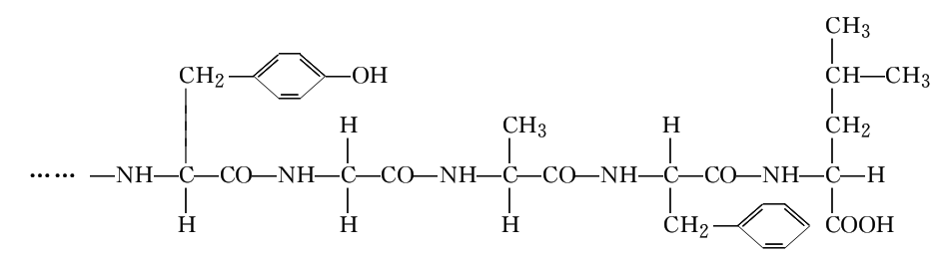

(1)肉毒类毒素的化学本质是 ，基本组成单位的结构通式为 。
(2)高温可使肉毒类毒素失活的原因是 。
(3)由上图可知，该片段由 种氨基酸组成，含 个肽键。
(4)肉毒类毒素可用 试剂鉴定，该试剂使用方法是 。
34.（11分）下图分别表示生物体内的生物大分子的部分结构模式图，据图回答：
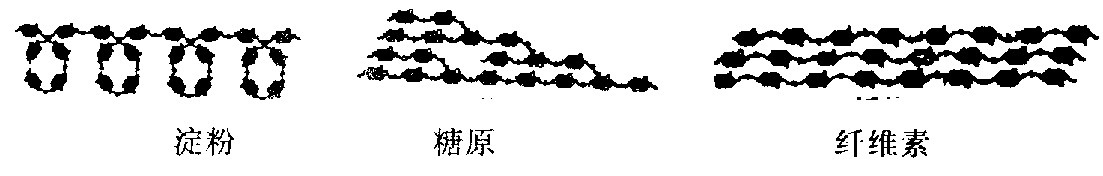
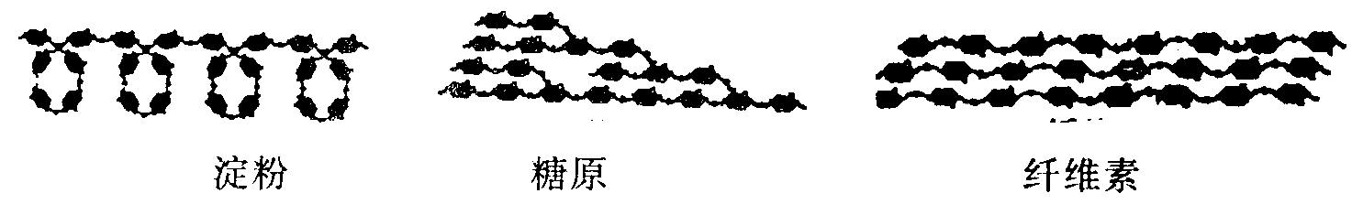
甲 乙

淀粉粉
糖原
纤维素

①
②
③
b
—a

（1）甲图中的三种物质都是由许多 连接而成的，其中属于植物细胞中的储能物质是 。
（2）图甲的三种物质中，存在于人或动物细胞的是 。这三种物质中，在功能上与另外两种截然不同的是 ，这种物质参与植物细胞中
（填某细胞结构）的构成。
（3）乙图所示化合物的基本组成单位可用图中字母 表示，各基本单位之间是通过
（填①、②或③）连接起来的。
（4）在人体细胞中，由A、G、U三种碱基可构成的 b有 种。
（5）若乙图b中的含氮碱基为T，则b的名称为 ，则组成乙图的含氮碱基除T外还可有 ，由b形成的多聚体称为 。
35.(13分)右图示一个动物细胞的亚显微结构，请根据图回答下面的问题：
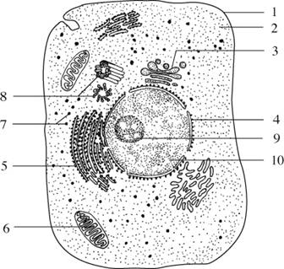

（1）控制物质进出细胞的结构是［ ］ ；
（2）与细胞有丝分裂有关的结构是［ ］ ；
（3）图中结构[ ] ，是“生产蛋白质的机器
(4)图中结构[ ] ，是细胞内蛋白质合成和加工，以及脂质合成的“车间”。
（5）细胞生命活动所需能量的95％来自图中[ ] 。
（6）与高等植物细胞相比，上图中特有的细胞器是 （填写序号）。
(7)上图中没有膜结构的细胞器是 （填写序号）。
(8)要将图中的各种细胞器分离出来常用的方法是 。

桥东中学2014～2015学年上学期高一年段期中考试
生物答题纸
班级 姓名 准考号

*************************密 封 线**********************密 封 线****************************
一、选择题：（共30道小题，每小题2分，共60分）
1 | 2 | 3 | 4 | 5 | 6 | 7 | 8 | 9 | 10 | 11 | 12 | 13 | 14 | 15
16 | 17 | 18 | 19 | 20 | 21 | 22 | 23 | 24 | 25 | 26 | 27 | 28 | 29 | 30

二、非选择题（每空1分，共40分）
31．(5分)
（1）
（2）
32．（4分）
（1） （2）
（3） （4）
33.(7分)
（1）
（2）
（3）
（4）

34.（11分）
(1)
（2）
（3）
（4）
（5）
35.(13分)
（1）［ ］
（2）［ ］
（3）［ ］
（4）［ ］
（5）［ ］
（6）
（7）
（8）

座位号

参 考 答 案

1—5 BCDBC 6—10 DACCD 11—15 DBDAB
16—20 CBDBC 21—25 CCBBB 26—30 BCADC

31．(5分)（1）AB
（2）B 蓝藻 叶绿素 自养型
32．（4分）（1）D （2）A （3）B （4）B

33.(7分)（1）蛋白质 结构通式（略） （2）高温使蛋白质空间结构破坏 （3）5 4
（4）双缩脲 先加A液1ml，摇匀，再加B液4滴
34.（11分）(1)葡萄糖 淀粉 （2）糖原 纤维素 细胞壁 （3）b ②
（4）5 （5） 胸腺嘧啶脱氧核糖核苷酸 A G C DNA
35.(13分) (1) 1 细胞膜 （2） 8 中心体 (3) 7 核糖体
(4) 5 内质网 (5) 6 线粒体 (6) 8 (7) 7 8
（8）差速离心法

